https://blog.csdn.net/chenyulancn/article/details/52956394

**Linux通过PID查看进程完整信息**

2016年10月28日 14:58:54 [chenyulancn](https://me.csdn.net/chenyulancn" \t "_blank) 阅读数：9243

通过ps及top命令查看进程信息时，只能查到相对路径，查不到的进程的详细信息，如绝对路径等。

先通过top查看进程PID

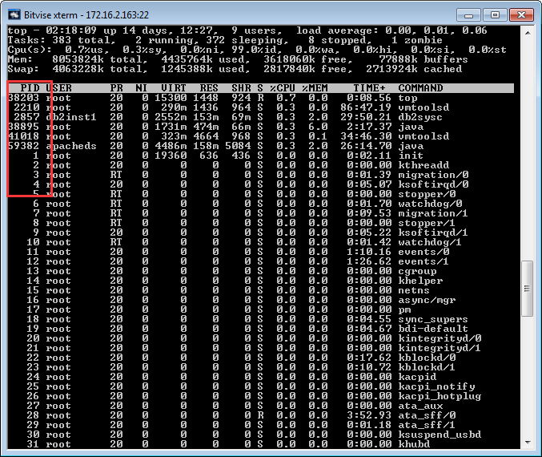

这时，我们需要通过以下的方法来查看进程的详细信息：

[**Linux**](http://lib.csdn.net/base/linux)在启动一个进程时，系统会在/proc下创建一个以PID命名的文件夹，在该文件夹下会有我们的进程的信息，其中包括一个名为exe的文件即记录了绝对路径，通过ll或ls –l命令即可查看。

ll /proc/PID

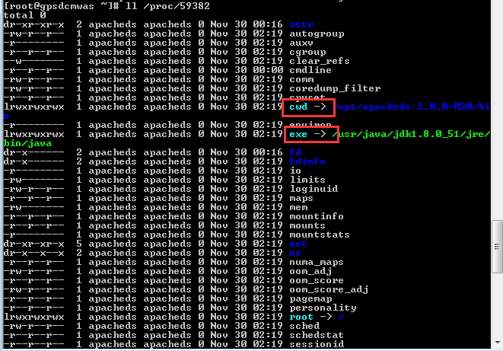

cwd符号链接的是进程运行目录；

exe符号连接就是执行程序的绝对路径；

cmdline就是程序运行时输入的命令行命令；

environ记录了进程运行时的环境变量；

fd目录下是进程打开或使用的文件的符号连接。